TIÊU CHUẨN NHÀ NƯỚC
TCVN 2258 - 77
TRUYỀN ĐỘNG BÁNH RĂNG TRỤ THÂN KHAI - PRÔFIN GỐC
Gearings. Basic rack of cylindrical gears
TCVN 2258 - 77 được ban hành để thay thế TCVN 1065-71.
1. Tiêu chuẩn này áp dụng cho truyền động bánh răng trụ thân khai có môđun bằng 1 mm và lớn hơn.
2. Hình dạng và kích thước của prôfin gốc phải theo đúng chỉ dẫn trên hình 1.
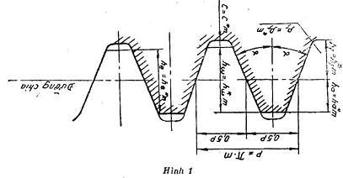 | Qui định những thông số và hệ số sau của prôfin gốc:  góc prôfin: α = 20⁰  hệ số chiều cao đầu răng h_{a}* = 1;  hệ số chiều cao chân răng h_{f}* = 1,25;  hệ số chiều cao giới hạn h_{l}* = 2;  hệ số bán kính cong của đường cong chuyển tiếp ρ*_{f} = 0,38;  hệ số chiều sâu ăn khớp của cặp răng của prôfin gốc hω* =2;  hệ số khi hở hướng tâm c* = 0,25
Chú thích:
1. Cho phép tăng bán kính Pf nếu việc tăng này không phá hoại tính chất ăn khớp của bộ truyền;
2. Cho phép tăng khe hở hướng tâm c của bộ truyền bánh răng trụ đến 0,35m khi bánh răng được gia công bằng dao xọc và cà, và đến 0,40 m khi qua mài.
3. Để nâng cao khả năng làm việc, đối với những bộ truyền bánh răng trụ ăn khớp ngoài có tốc độ cao và tải trọng nặng nên dùng prôfin gốc có biến thế đầu răng với hệ số chiều cao biến thế hg* không lớn hơn 0,45 và hệ số chiều sâu biến thế Δ* không lớn hơn 0,02 (hình 2)
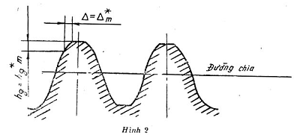
4. Đối với những bộ truyền có những yếu cầu đặc biệt, cho phép dùng các prôfin gốc khác với prôfin gốc được quy định trong tiêu chuẩn này.
5. Cho phép chế tạo các bánh răng của bộ truyền bánh răng xoắn theo prôfin gốc được quy định trong tiêu chuẩn này.

PHỤ LỤC
1. Giới thiệu các thông số biến thế của prôfin gốc: đường biến thế - đường thẳng.
Hệ số chiều cao biến thế hg* = 0,45
Hệ số chiều sâu biến thế Δ* phụ thuộc vào môđun và cấp chính xác được nêu trong bảng.
Môđun m, mm | Cấp chính xác theo mức làm việc êm
Môđun m, mm | 6 | 7 | 8
Đến 2 | 0,010 | 0,015 | 0,020
Trên 2 đến 3,5 | 0,009 | 0,012 | 0,018
» 3,5 » 6,3 | 0,008 | 0,010 | 0,015
» 6,3 » 10 | 0,006 | 0,008 | 0,012
» 10 » 16 | 0,005 | 0,007 | 0,010
» 16 » 25 | - | 0,006 | 0,009
» 25 » 40 | - | - | 0,008
2. Không dùng prôfin gốc có biến thế đầu răng cho các bánh răng nếu việc biến thế đó làm cho hệ số trùng khớp mặt mút $ε_{αM} < 1,1$đối với bộ truyền bánh răng thẳng và $ε_{αM} < 1$ đối với bộ truyền bánh răng nghiêng và chữ V. Đối với bộ truyền có điều chỉnh, nếu hệ số dịch chỉnh tổng bằng 0 (bộ truyền điều chỉnh chiều cao) điều kiện để $ε_{αM} = 1,1$và 1 được xác định theo sơ đồ trên hình 3.
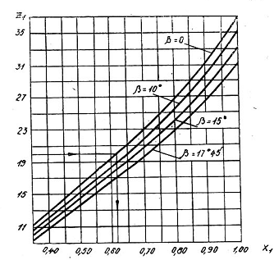
Hình 3
Ví dụ đối với bộ truyền bánh răng thẳng (β = 0), Z₁ = 20 và Z₂ > Z₁, trị số $ε_{αM} = 1,1$khi X₁ = 0,62. Nếu X₁ > 0,62 thì $ε_{αM} < 1,1$.
Sơ đồ trên chỉ có tác dụng khi không có hiện tượng cắt chân răng giữa bánh răng và thanh răng sinh. Hệ số dịch dao nhỏ nhất của prôfin gốc của bánh răng X_{min} để không xảy ra hiện tượng cắt chân răng được xác định trên hình 4 tùy theo số răng Z và góc nghiêng của đường răng β.
3. Các bánh răng của bộ truyền bánh răng ăn khớp trong có thể được chế tạo theo các yêu cầu của tiêu chuẩn này với các thông số biến thế đầu răng như đã trình bày trong điều 1 của phụ lục tiêu chuẩn này.
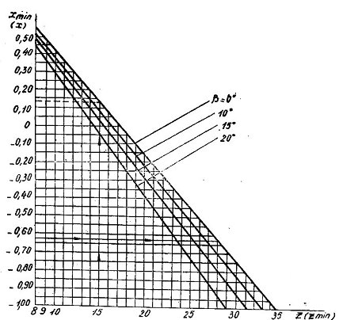
Hình 4
4. Khi gia công lần cuối mặt răng bằng dụng cụ gia công răng, cho phép có sự bảo đảm gần đúng các thông số biến thế đầu răng và đường cong chuyển tiếp, khi đó chiều cao thực tế của đường biến thế đầu răng không được lớn hơn trị số danh nghĩa.
5. Trong trường hợp có lý do xác đáng về mặt kỹ thuật đối với sản xuất hàng loạt lớn và hàng khối cũng như đối với bộ truyền có cấp chính xác cao hơn cấp 6, cho phép thay đổi các thông số biến thế đầu răng.

